ESCOLA ________________________________________DATA:_____/_____/_____
PROF:______________________________________________TURMA:___________NOME:_______________________________________________________________

1.LETICIA TINHA 2 TUBOS DE COLA. SEU PAI DEU MAIS 4 TUBOS. COM QUANTOS TUBOS DE COLA LETICIA FICOU?
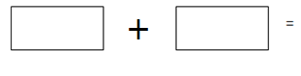



2.ALANA MORA EM UMA FAZENDA COM 2 BOIS E 3 VACAS. QUANTOS ANIMAIS ALANA TEM?


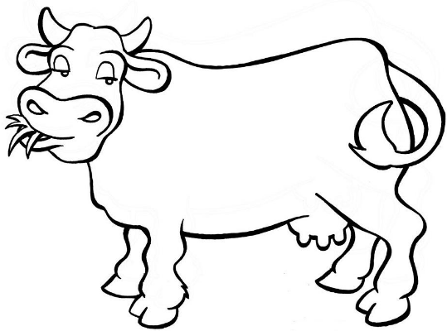

3.ISADORA COMPROU 6 PIRULITOS. SUA MÃE COMPROU MAIS 4. COM QUANTOS PIRULITOS ISADORA FICOU?

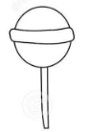

4.JULIANA GANHOU DE SUA TIA 4 LIVROS. E SUA AVÓ DEU MAIS 3 LIVROS. COM QUANTOS LIVROS JULIANA FICOU?



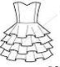
5.HELISA GANHOU DE SUA AVÓ 3 VESTIDOS. SUA MÃE DEU MAIS 5 VESTIDOS. COM QUANTOS VESTIDOS HELISA FICOU?

